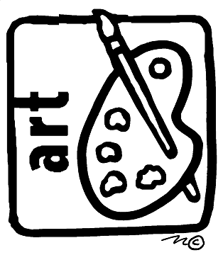
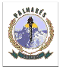
Colegio Palmarés
Visual Arts
Sixth Grade Primary
Miss Samanta
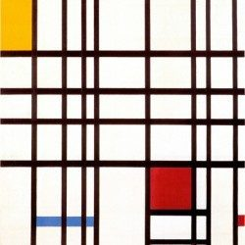
Arte Contemporáneo

Se llama arte contemporáneo a aquellas expresiones artísticas originadas durante el decurso del siglo XX. Si bien el criterio de contemporaneidad es de uso dispar, las producciones del arte durante el siglo pasado tienen una serie de rasgos comunes que entran en franco contraste con aquellos provenientes de épocas precedentes. Así, es posible referirse al arte del siglo XX como a un bloque, soslayando las siempre presentes diferencias que existen en este.
Las principales características que pueden señalarse con respecto al arte producido en ese siglo son aquellas que hacen a una innovación en las normas a seguir, como así también el uso de patrones antiguos que están utilizados con una significación distinta a la original.
Desde Definicion ABC: http://www.definicionabc.com/comunicacion/arte- contemporaneo.php#ixzz3TBdsBcyt
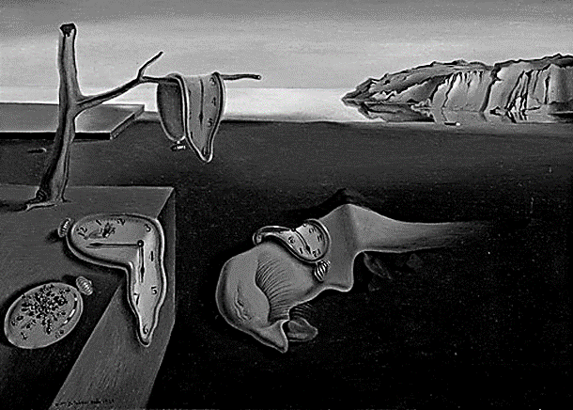
El nacimiento del arte contemporáneo se sitúa en los primeros años del siglo XX. Es una época en la que toda una serie de movimientos se van influenciando entre ellos, aportando a la Historia del arte múltiple y singular formas de expresión.
Plantean una total libertad a la hora de interpretar la realidad, así como una búsqueda de la originalidad y una conciencia revolucionaria, y proponen una nueva actitud del espectador ante la obra de arte.

Se inicia con un emergente impresionismo y post impresionismo, pasando por fauvismo y cubismo.
Tras la Segunda Guerra Mundial surge el auge de la abstracción. El expresionismo abstracto de los Estados Unidos se va haciendo un hueco. El informalismo europeo de la posguerra se convirtió en el equivalente al expresionismo abstracto en Estados Unidos. Se irrumpe con el surrealismo y su poesía.

Más tarde llegará la abstracción postpictórica, el Op Art, los Nuevos Realistas o el Pop Art y las tendencias conceptuales, como el happening, performance, arte Minimal Povera, Antiform, Body Art, Land Art, Arte conteptual lingüístico, entre otras.

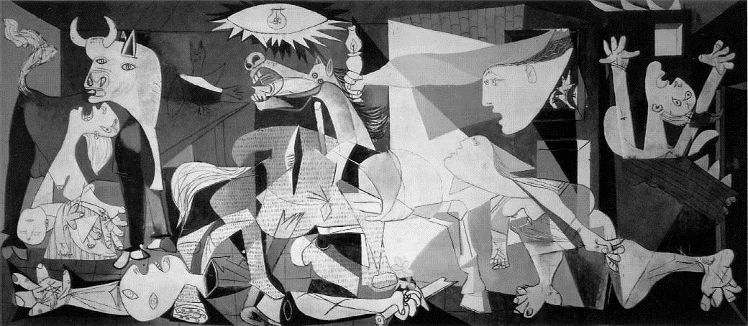
¿Cuál(es) de estas obras conoces?. Marca en el círculo con una X .
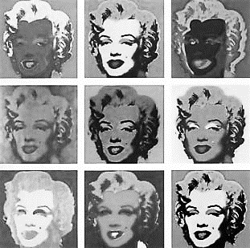

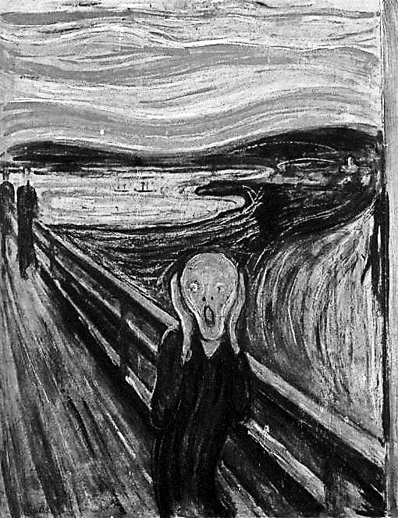

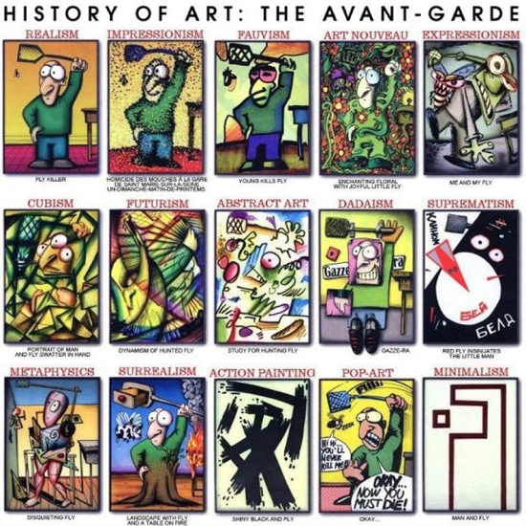

Observa las imágenes y describe una característica importante de cada estilo.

- Realismo…………………………………………………………………………………………………………………………………………………………………………………………..
- Impresionismo……………………………………………………………………………………………………………………………………………………………………………………
- Fauvismo……………………………………………………………………………………………………………………………………………………………………………………………
- ArtNoveau…………………………………………………………………………………………………………………………………………………………………………………………
- Expresionismo…………………………………………………………………………………………………………………………………………………………………………………..
- Cubismo…………………………………………………………………………………………………………………………………………………………………………………………..
- Futurismo…………………………………………………………………………………………………………………………………………………………………………………………….
- ArteAbstracto……………………………………………………………………………………………………………………………………………………………………………………….
- Dadaismo…………………………………………………………………………………………………………………………………………………………………………………………….
- Surrealismo………………………………………………………………………………………………………………………………………………………………………………………….
- ActionPainting…………………………………………………………………………………………………………………………………………………………………………………..
- PopArt………………………………………………………………………………………………………………………………………………………………………………………………
- Minimalismo………………………………………………………………………………………………………………………………………………………………………………………
Tarea: Pega o escribe una reseña sobre surrealismo. Historia, Técnica y algunos artistas. Pega una obra como ejemplo.

